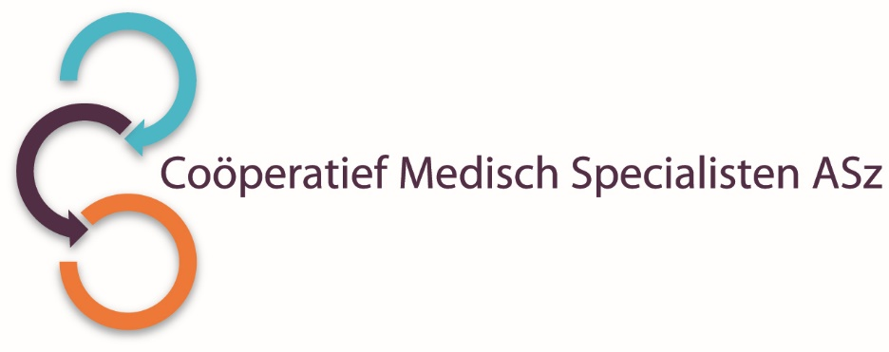

De vakgroep **Psychiatrie**, onderdeel van het **Psychomedisch Centrum i**s per 1 januari 2021 op zoek naar een enthousiaste

**GZ-PSYCHOLOOG**  
voor 32 tot 36 uur per week, die graag wil werken op het grensvlak van somatiek en psychiatrie!

**Wat ga je doen?**  
Onze psychiatrische afdeling biedt een gevarieerde en dynamische werkomgeving met veel autonomie op inhoudelijk vlak. Wij zien patiënten met uiteenlopende psychiatrische stoornissen (waarvan een groot deel angst- en stemmingsklachten) in combinatie met somatische ziekte. Als GZ-psycholoog binnen de vakgroep kun je patiënten op indicatie behandelen middels CGT, groepsbehandelingen uitvoeren en is er de vrijheid om afhankelijk van kennis en kunde ook andere vormen van psychotherapie in te zetten, waaronder EMDR. Het ontwikkelen van specifieke expertise wordt gestimuleerd.

**Wat zijn jouw kwaliteiten?**

* Een BIG-registratie als GZ-psycholoog.
* Ervaring met het behandelen van psychiatrische stoornissen
* Affiniteit met onderwijsactiviteiten
* Ervaring met EMDR, SOLK en/of groepsbehandeling strekt tot aanbeveling

**Wat bieden wij?**

* De functie is ingedeeld in FWG 65 (maximaal € 5.504,- bruto per maand o.b.v. 36 uur per week).
* Inschaling is afhankelijk van opleiding en ervaring.
* Er zijn aantrekkelijke afspraken met betrekking tot scholing.
* Wij bieden goede primaire en secundaire arbeidsvoorwaarden. [Klik hier voor meer informatie](https://www.asz.nl/werk-opleiding/over-ons/#chapter-25490).
* Wij houden ons aan de afspraken uit de [Cao Ziekenhuizen](https://cao-ziekenhuizen.nl/).

**Hoe ziet de afdeling eruit?**  
De afdeling Psychiatrie is onderdeel van het Psychomedisch centrum. In dit centrum werken de vakgroepen Medische psychologie, Psychiatrie, Geestelijke verzorging en Maatschappelijk werk samen met als doel optimale mentale zorg voor onze patiënten te bieden.

De vakgroep Psychiatrie bestaat uit 4 psychiaters, 2 GZ-psychologen en 1 verpleegkundig specialist-GGZ. Onze kliniek heeft 15 bedden waarvan 8 MPU-bedden. Daarnaast is er een uitgebreide polikliniek met een aantal speerpunten waaronder SOLK, Zwangerschapsgerelateerde psychiatrie, Diabetes, Lithiumpoli. Tevens zijn er enkele deeltijd-behandelgroepen.

**Wil je meer informatie?**  
Voor meer informatie kun je tijdens kantooruren bellen met één van onze psychiaters: Cindey Sijlbing, telefoonnummer 078-65442542 of Marleen Buijs, telefoonnummer 078-6542621 of met het afdelingshoofd Psychomedisch centrum: Marjolein Jochems, telefoonnummer 078-6551905.

Informatie over het Albert Schweitzer ziekenhuis en onze overige vacatures vindt u op: [www.asz.nl](http://www.asz.nl).

**Hoe kun je solliciteren?**  
Ben je geïnteresseerd? Dan kun je je sollicitatie tot en met **30 november 2020** richten aan de heer M. Bijl, voorzitter van het Coöperatief Medisch Specialisten ASz en indienen via deze link

<http://www.asz.nl/werk-opleiding/vacatures/>

Als je bij het Albert Schweitzer ziekenhuis komt werken vragen wij je een Verklaring Omtrent het Gedrag (VOG) te overleggen.